课程实验大作业2
学号：3170103624姓名：黄思思

实验要求：

输入一张灰度/真彩色图像，编程完成如下功能：

利用Haar小波进行编码，得到中间数据文件，存储；

针对编码后的中间存储文件，利用matlab内嵌的huffman编码函数进行二进制编码，并存为压缩文件；

读取压缩文件，解码得到原始图像进行显示并对比压缩效率。

实验内容：

利用Haar小波进行编码，得到中间数据文件，存储；

方法描述：根据Haar小波变换的原理构造行变换的矩阵。假设有一个八行的列向量，那么由图1所示的矩阵左乘后，该列向量的第一个元素会变为八个的平均值，第二个元素为前四个元素和与后四个元素和的差值的八分之一，第三个元素为前四个元素两个和与后两个和差值的四分之一……以此类推。

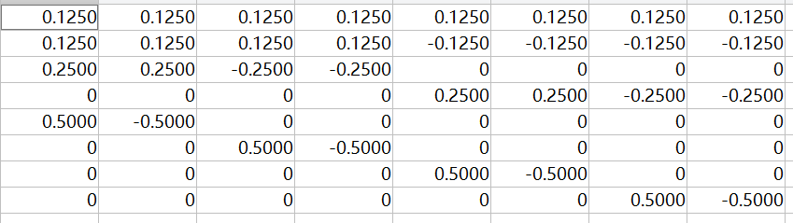
图 1

那么若有一个8*n行的列向量，则8个为一组构造类似矩阵进行左乘。如图2

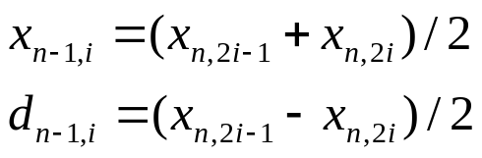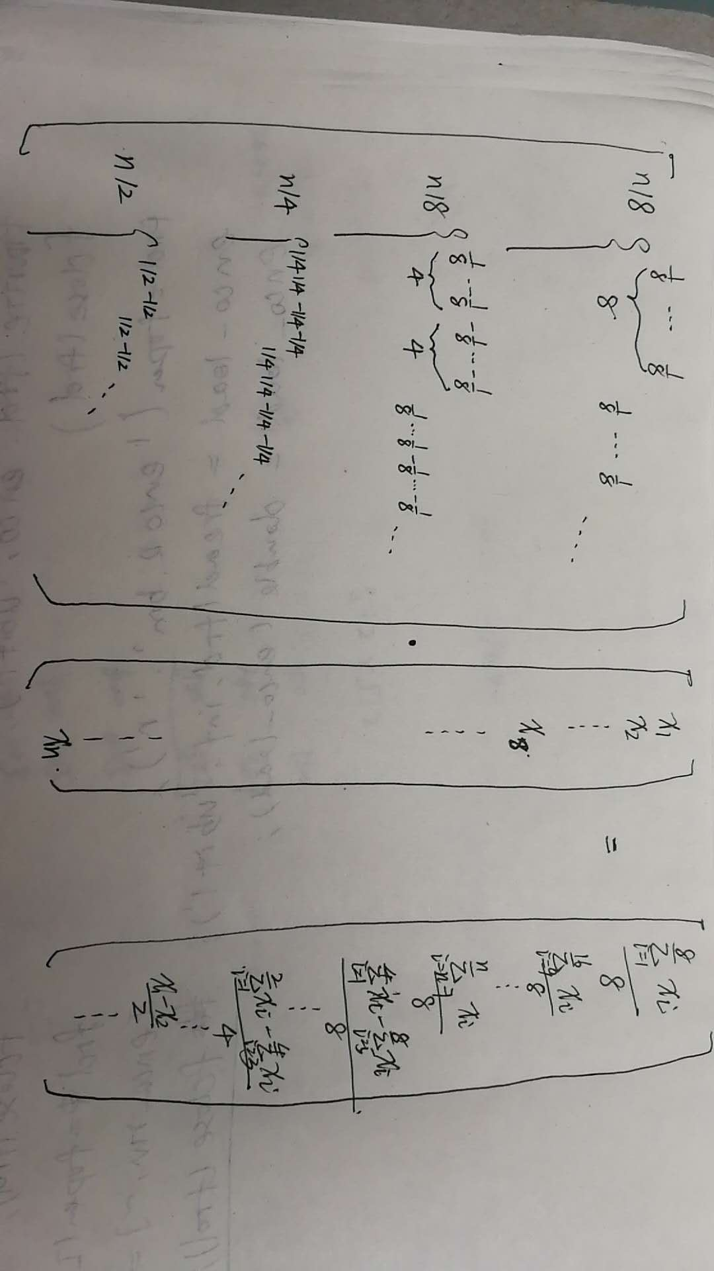
图 2
矩阵构造完成后先左乘图像矩阵进行行变换，然后将其转置右乘图像矩阵完成列变换即可完成小波变换。
T=row_ortho(r);
Id=double(I);
Jd(:,:,1)=T*Id(:,:,1);Jd(:,:,2)=T*Id(:,:,2);Jd(:,:,3)=T*Id(:,:,3);
%以上均用double进行矩阵运算
J=uint8(Jd);
% subplot(2,2,2),imshow(J),title('纵向压缩图');
%图像纵向小波压缩完成
T1=row_ortho(c);
JJd(:,:,1)=Jd(:,:,1)*T1';JJd(:,:,2)=Jd(:,:,2)*T1';JJd(:,:,3)=Jd(:,:,3)*T1';
%以上均用double进行矩阵运算
JJ=uint8(JJd);

实验结果与分析：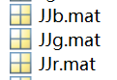生成三个通道的小波编码后的数据文件。如图3为n/8的交界部分。

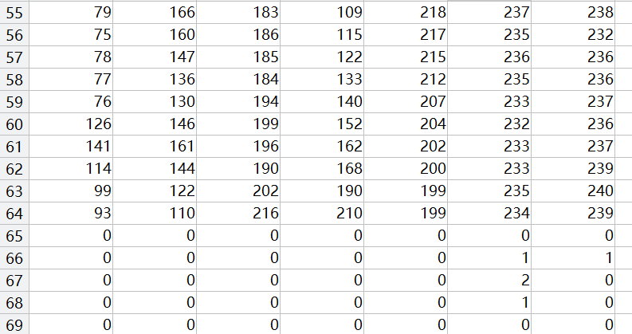
图 3

针对编码后的中间存储文件，利用matlab内嵌的huffman编码函数进行二进制编码，并存为压缩文件；

方法描述：
1.huffman编码
P(i+1) = length(find(I1 == i))/(M*N);%获取各符号的概率；
dict = huffmandict(k,P); %生成字典
enco = huffmanenco(I1,dict); %编码

2.存为压缩文件
（1）字典的存储
A.建立dict_matrix将字典胞元存为矩阵，按照字典每个元素的霍夫曼编码长度、霍夫曼编码的次序。
dict_matrix=[];
for i=1:256
dict_matrix=[dict_matrix,length(dict{i,2}),dict{i,2}(1,:)];
end
B.以二进制格式将字典矩阵写入.bin文件
fid = fopen(['dict_matrix' num2str(nn) '.bin'],'wb');
fwrite(fid, dict_matrix,'uchar');
fclose(fid);
（2）霍夫曼编码的存储
A.将霍夫曼编码每8个为一个单位，转为十进制数。霍夫曼编码的长度除以8的余数为i，即最后i个转为十进制数。将这些数按次序建立一个列向量，向量末尾补上一个元素i。
n1=floor(length(enco)/8);
n2=rem(length(enco),8);
enco_w=zeros(n1+2,1);
for i=1:n1
enco_w(i)=0;
for j=1:8
enco_w(i)=enco_w(i)+(enco(8*(i-1)+j))*2^(j-1);
end
end
enco_w(n1+1)=0;
for j=1:n2
enco_w(n1+1)=enco_w(n1+1)+enco(8*n1+j)*2^(j-1);
end
enco_w(n1+2)=n2;
- 以二进制格式将列向量写入.bin文件
fid = fopen(['enco_w' num2str(nn) '.bin'],'wb');
fwrite(fid, enco_w,'uchar');
fclose(fid);

实验结果与分析：
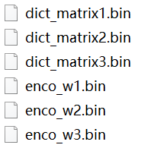
- 字典的二进制存储文件（助教哥哥请注意，由于字典所占内存较小，因此它的元素的霍夫曼编码我直接进行了存储，意思是0存为二进制0000 0000（十六进制00），1存为二进制0000 0001（十六进制01），而控制编码的长度的元素比如10存为0000 1010（十六进制0A）这依旧是二进制文件只是内存不压缩！）
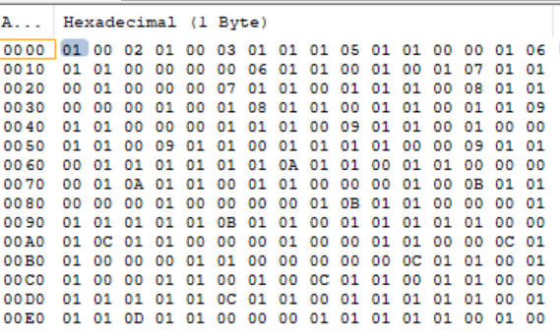
（2）霍夫曼编码的二进制存储文件，由于霍夫曼编码文件较大，所以我八位八位转为十进制数后再进行二进制存储能大大节省所占内存。
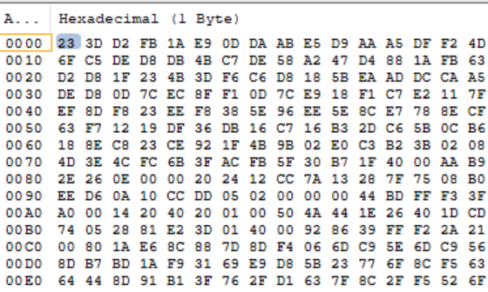

读取压缩文件，解码得到原始图像进行显示并对比压缩效率。

方法描述：

1.二进制文件读取

字典读取
A.二进制文件读取
fid=fopen(['dict_matrix' num2str(nn) '.bin'],'rb');
[A,~]=fread(fid,inf,'uchar');
fclose(fid);
B.将读取到的矩阵重建为字典胞元，该矩阵依靠每个元素的霍夫曼编码长度为读入胞元第二列个数的标志，依次先读取霍夫曼编码长度i，然后读取后i位建立一个矩阵存到胞元第二列。
count=1;
dict_r=cell(256,2);
for i=1:256
dict_r{i,1}=i-1;
n=A(count);
B=zeros(1,n);
for j=1:n
B(j)=A(count+j);
end
dict_r{i,2}=B;
count=count+n+1;
end

霍夫曼编码读取
A.二进制文件读取
fid=fopen(['enco_w' num2str(nn) '.bin'],'rb');
[enco_rw,~]=fread(fid,inf,'uchar');
fclose(fid);
B.将列向量还原为霍夫曼编码。采取除以2取余数的方式还原（循环8次），列向量倒数第二位的循环次数有列向量最后一位决定。
n1=length(enco_rw)-2;
n2=enco_rw(n1+2);
enco_r=zeros(n1*8+n2,1);
for i=1:n1
temp=enco_rw(i);
for j=1:8
enco_r(8*(i-1)+j)=rem(temp,2);
temp=floor(temp/2);
end
end
temp=enco_rw(n1+1);
for j=1:n2
enco_r(8*n1+j)=rem(temp,2);
temp=floor(temp/2);
end

2.解码得到原始图像进行显示并对比压缩效率
deco = huffmandeco(enco_r,dict_r); %解码
Ide = col2im(deco,[M,N],[M,N],'distinct'); %把向量重新转换成图像块；
小波变换的逆变换即先后进行右乘逆和左乘逆得到原图，由于在进行哈夫曼编码时double转为uint8因此有信息损失，解码还原后的图像稍显模糊。
Jd_deco(:,:,1)=JJd_deco(:,:,1)/(T1');Jd_deco(:,:,2)=JJd_deco(:,:,2)/(T1');Jd_deco(:,:,3)=JJd_deco(:,:,3)/(T1');
J_deco=uint8(Jd_deco);
%横向还原完成
Id_deco(:,:,1)=T\Jd_deco(:,:,1);Id_deco(:,:,2)=T\Jd_deco(:,:,2);Id_deco(:,:,3)=T\Jd_deco(:,:,3);
I_deco=uint8(Id_deco);

实验结果与分析：

1.LenaRGB.tif
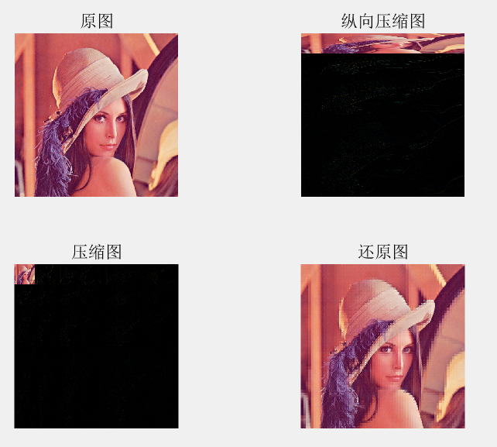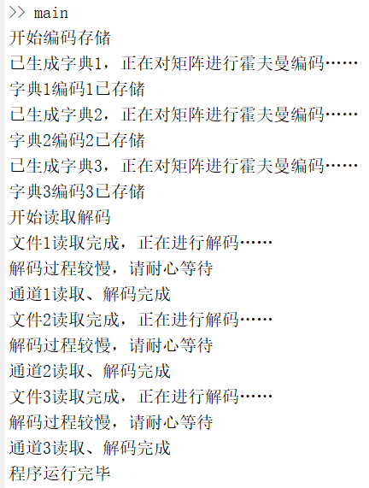

压缩比分析（由于占用空间与电脑硬件有关因此采用文件大小计算压缩比）

原图大小773KB

压缩文件：3份哈夫曼编码文件+3份字典文件

Enco_w1.bin 59.3KB,Enco_w2.bin 66.7KB,Enco_w3.bin 67.9KB;

Dict_matrix1 3.91KB,Dict_matrix2 4.42KB,Dict_matrix 5.77KB。

总共：208KB

压缩比：26.9%

2.BaboonRGB.tif

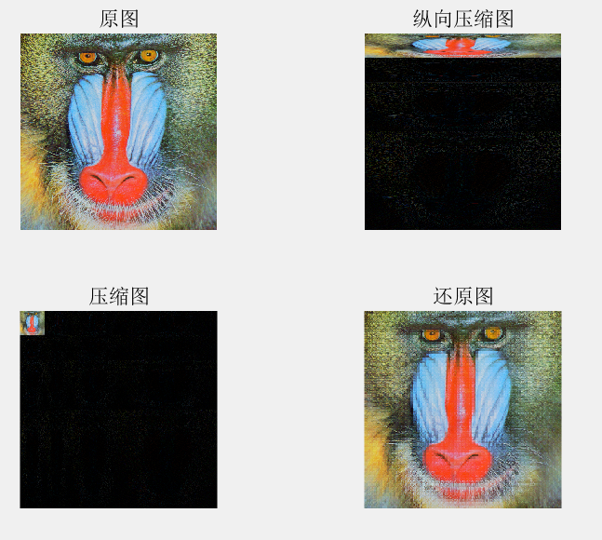

压缩比分析

原图大小774KB

压缩文件：3份哈夫曼编码文件+3份字典文件

Enco_w1.bin 89.3KB,Enco_w2.bin 93.2KB,Enco_w3.bin 92.9KB;

Dict_matrix1 3.55KB,Dict_matrix2 4.91KB,Dict_matrix 3.68KB。

总共：287.54KB

压缩比37.1%

3.PeppersRGB.tif

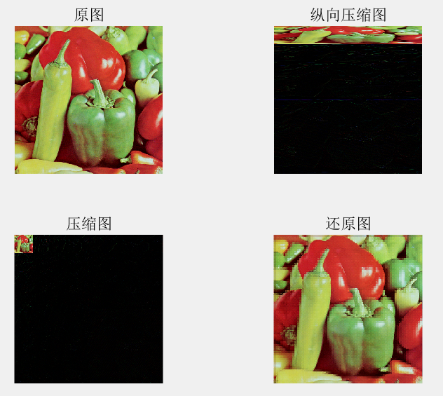

压缩比分析

原图大小774KB

压缩文件：3份哈夫曼编码文件+3份字典文件

Enco_w1.bin 69.5KB,Enco_w2.bin 68.0KB,Enco_w3.bin 66.1KB;

Dict_matrix1 4.30KB,Dict_matrix2 4.16KB,Dict_matrix4.79KB。

总共：203.6KB

压缩比26.3%

综合分析：
LenaRGB.tif 压缩比：26.9%
BaboonRGB.tif 压缩比37.1%
PeppersRGB.tif压缩比26.3%
由上可见压缩比不仅跟算法有关还跟图片本身的性质有关，观察上面的三张图片容易发现Baboon的图片颜色较为丰富，会产生更多的概率较低的编码较长的元素，这使得霍夫曼编码较长；而Lena和Peppers颜色相对较为单一，编码长度较短，因此压缩比较Baboon更低。
但是霍夫曼编码并且二进制存储均对三张图片产生了较好的压缩效果，平均压缩比为30.1%。但同时这是一个有损压缩，根据前文，由于在进行哈夫曼编码时double转为uint8因此有信息损失，解码还原后的图像稍显模糊。

附录1

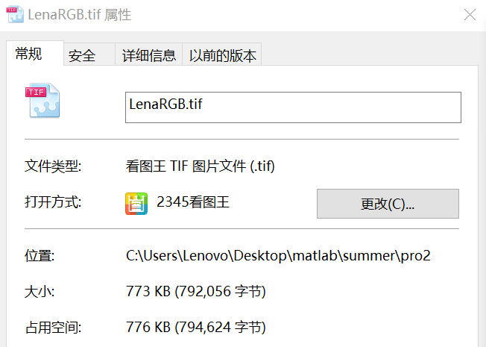

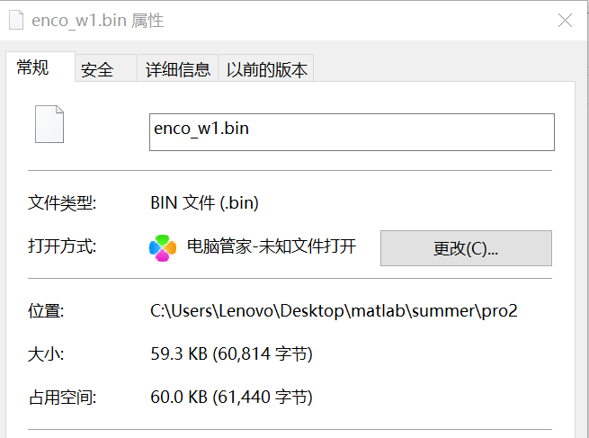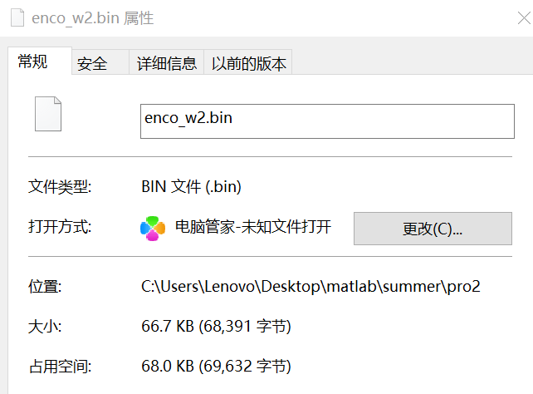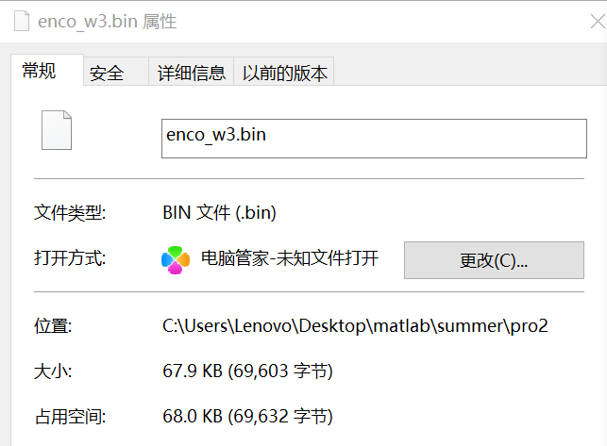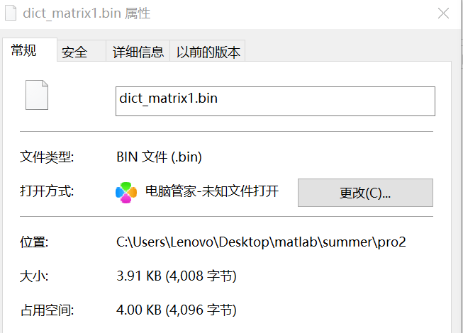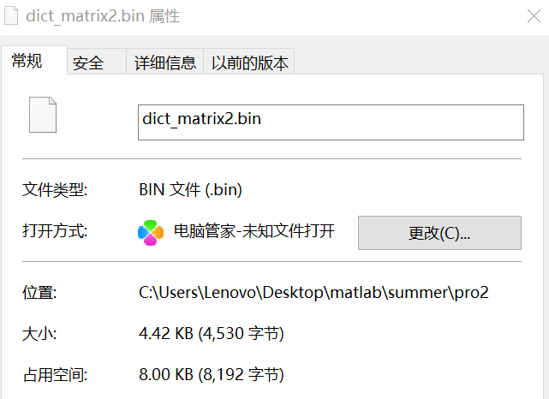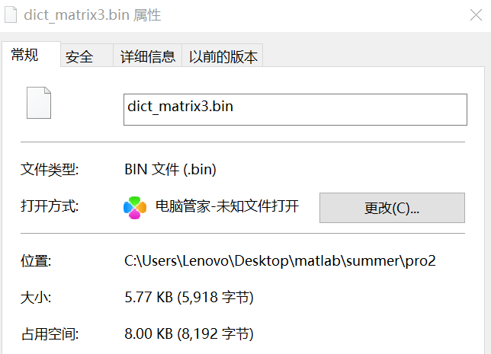

附录2

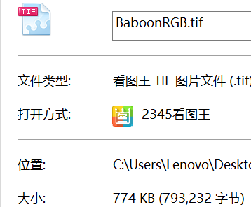

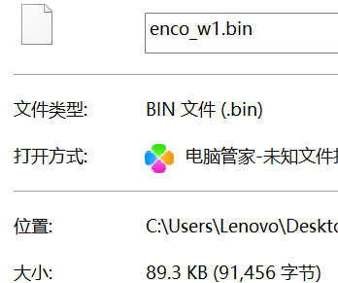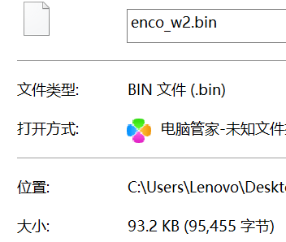

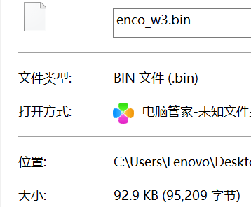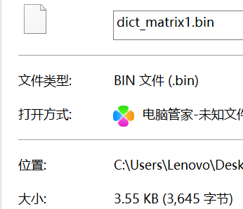
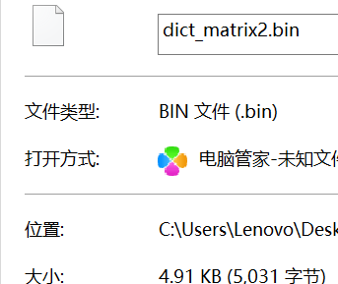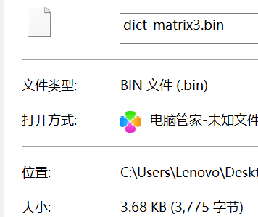

附录3
